ｽﾍﾟｸﾄﾙ処理 :

定量計算に使用されていないﾋﾟｰｸ : 2.800 keV

処理ｵﾌﾟｼｮﾝ : 酸素 ｽﾄｲｷｵﾒﾄﾘ (ﾉｰﾏﾗｲｽﾞ)

繰り返し回数 = 2

ｽﾀﾝﾀﾞｰﾄﾞ :

Na Albite 1999/06/01

Mg MgO 1999/06/01

Al Al2O3 1999/06/01

Si SiO2 1999/06/01

P GaP 1999/06/01

S FeS2 1999/06/01

K MAD-10 Feldspar 1999/06/01

Ca Wollastonite 1999/06/01

Cr Cr 1999/06/01

Mn Mn 1999/06/01

Fe Fe 1999/06/01

Ni Ni 1999/06/01

|  |  |  |  |  |  |
| --- | --- | --- | --- | --- | --- |
| 元素 | 質量濃度 | 原子数 | 化合物 | 化学式 |  |
|  | [%] | 濃度[%] | 濃度[%] |  |  |
| Na K | 5.00 | -1.42 | 6.74 | Na2O |  |
| Mg K | 613.89 | -164.67 | 1017.87 | MgO |  |
| Al K | 7.88 | -1.90 | 14.89 | Al2O3 |  |
| Si K | 508.91 | -118.17 | 1088.71 | SiO2 |  |
| P K | -701.61 | 147.72 | -1607.62 | P2O5 |  |
| S K | -547.87 | 111.43 | -1367.98 | SO3 |  |
| K K | 0.44 | -0.07 | 0.53 | K2O |  |
| Ca K | 1.37 | -0.22 | 1.92 | CaO |  |
| Cr K | 16.65 | -2.09 | 24.33 | Cr2O3 |  |
| Mn K | 68.54 | -8.14 | 88.50 | MnO |  |
| Fe K | 524.61 | -61.26 | 674.91 | FeO |  |
| Ni K | 123.55 | -13.72 | 157.22 | NiO |  |
| O | -521.35 | 212.51 |  |  |  |
| ﾄｰﾀﾙ | 100.00 |  |  |  |  |

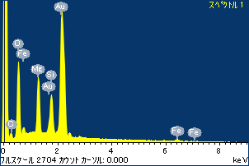

ﾌﾟﾛｼﾞｪｸﾄ : 20110613AU08

ｵｰﾅｰ : Administrator

領域 分析領域 1

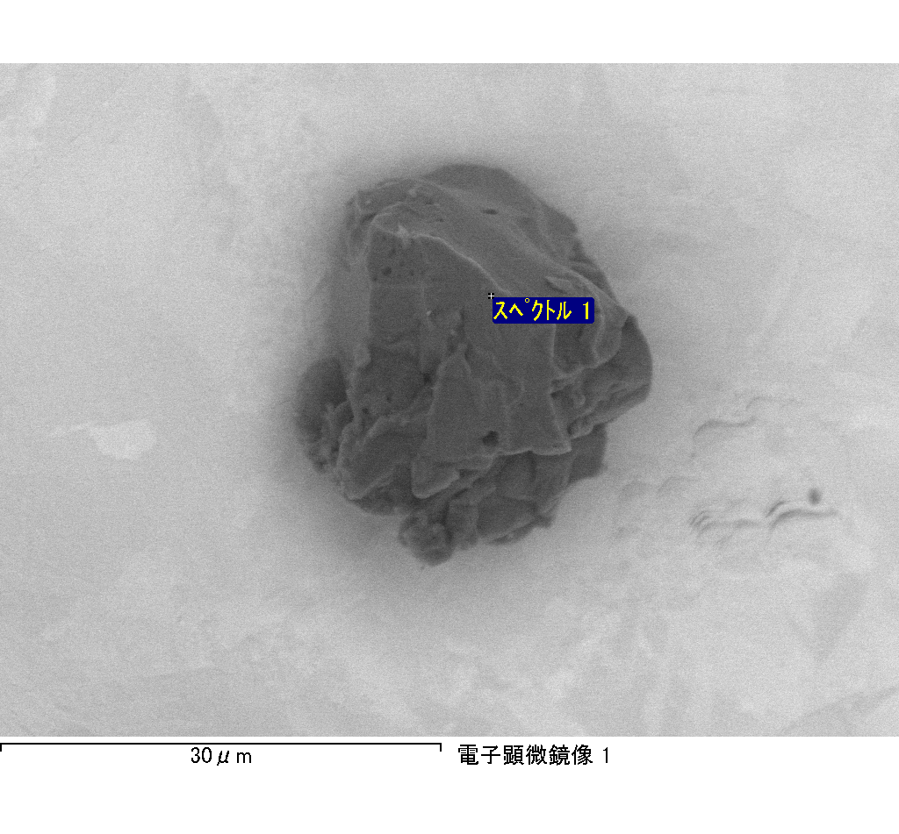

ｽﾍﾟｸﾄﾙﾗﾍﾞﾙ: ｽﾍﾟｸﾄﾙ 1

ﾗｲﾌﾞﾀｲﾑ 120.0 s

収集ｼﾞｵﾒﾄﾘ[度] :

試料傾斜角 = 0.0

方位角 = 0.0

ｴﾚﾍﾞｰｼｮﾝ = 30.0

加速電圧 = 10.00 kV

ｽﾍﾟｸﾄﾙ全ｶｳﾝﾄ数 = 213588

|  |  |  |  |
| --- | --- | --- | --- |
| ｻﾝﾌﾟﾙﾃﾞｰﾀ : | ｴﾈﾙｷﾞｰ[eV] | 分解能[eV] | ｶｳﾝﾄ数 |
| ｽﾄﾛｰﾌﾞ : | 3.8 | 51.82 | 1195435 |
|  |  |  |  |

定量最適化がおこなわれていません

ｽﾍﾟｸﾄﾙﾗﾍﾞﾙ: ｽﾍﾟｸﾄﾙ 1

ﾗｲﾌﾞﾀｲﾑ 120.0 s

収集ｼﾞｵﾒﾄﾘ[度] :

試料傾斜角 = 0.0

方位角 = 0.0

ｴﾚﾍﾞｰｼｮﾝ = 30.0

加速電圧 = 10.00 kV

ｽﾍﾟｸﾄﾙ全ｶｳﾝﾄ数 = 215283

|  |  |  |  |
| --- | --- | --- | --- |
| ｻﾝﾌﾟﾙﾃﾞｰﾀ : | ｴﾈﾙｷﾞｰ[eV] | 分解能[eV] | ｶｳﾝﾄ数 |
| ｽﾄﾛｰﾌﾞ : | 3.8 | 51.87 | 1194516 |
|  |  |  |  |

定量最適化がおこなわれていません

ｽﾍﾟｸﾄﾙ処理 :

省略されたﾋﾟｰｸはありません

処理ｵﾌﾟｼｮﾝ : 酸素 ｽﾄｲｷｵﾒﾄﾘ (ﾉｰﾏﾗｲｽﾞ)

繰り返し回数 = 2

ｽﾀﾝﾀﾞｰﾄﾞ :

Na Albite 1999/06/01

Mg MgO 1999/06/01

Al Al2O3 1999/06/01

Si SiO2 1999/06/01

P GaP 1999/06/01

S FeS2 1999/06/01

K MAD-10 Feldspar 1999/06/01

Ca Wollastonite 1999/06/01

Cr Cr 1999/06/01

Mn Mn 1999/06/01

Fe Fe 1999/06/01

Ni Ni 1999/06/01

|  |  |  |  |  |  |
| --- | --- | --- | --- | --- | --- |
| 元素 | 質量濃度 | 原子数 | 化合物 | 化学式 |  |
|  | [%] | 濃度[%] | 濃度[%] |  |  |
| Na K | 0.82 | 0.72 | 1.10 | Na2O |  |
| Mg K | -102.86 | -86.08 | -170.55 | MgO |  |
| Al K | -1.58 | -1.19 | -2.98 | Al2O3 |  |
| Si K | -85.80 | -62.16 | -183.56 | SiO2 |  |
| P K | 105.36 | 69.21 | 241.41 | P2O5 |  |
| S K | 85.05 | 53.97 | 212.37 | SO3 |  |
| K K | 0.05 | 0.03 | 0.06 | K2O |  |
| Ca K | 0.45 | 0.23 | 0.63 | CaO |  |
| Cr K | 11.24 | 4.40 | 16.42 | Cr2O3 |  |
| Mn K | 6.28 | 2.33 | 8.11 | MnO |  |
| Fe K | -42.57 | -15.51 | -54.76 | FeO |  |
| Ni K | 24.94 | 8.64 | 31.74 | NiO |  |
| O | 98.61 | 125.41 |  |  |  |
| ﾄｰﾀﾙ | 100.00 |  |  |  |  |

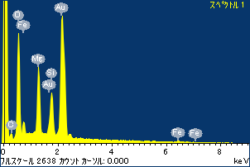

ﾌﾟﾛｼﾞｪｸﾄ : 20110613AU08

ｵｰﾅｰ : Administrator

領域 分析領域 2

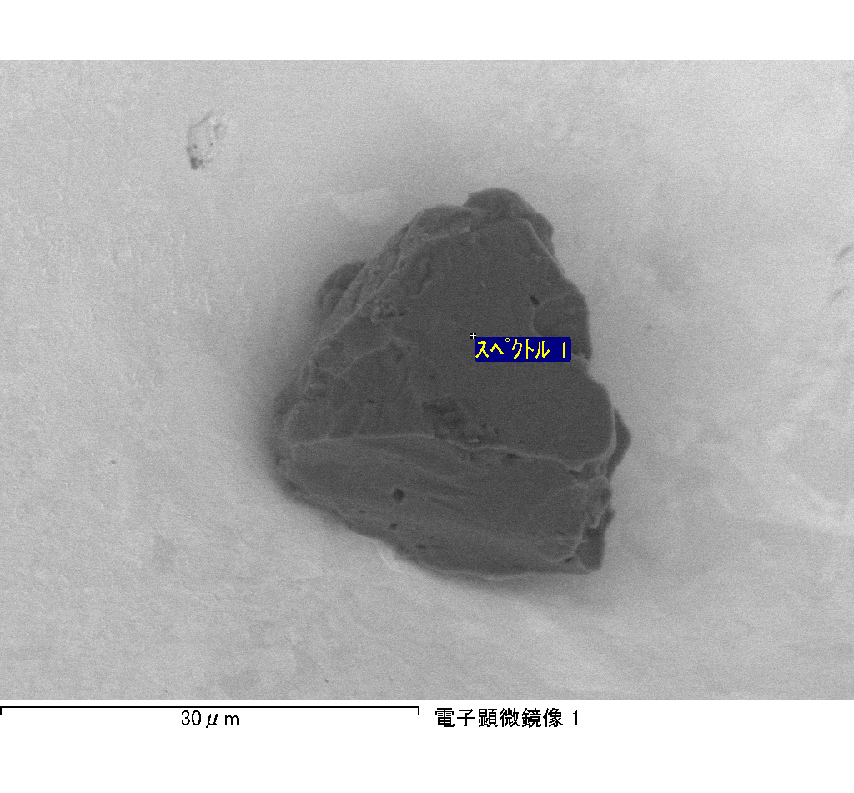

ｽﾍﾟｸﾄﾙﾗﾍﾞﾙ: ｽﾍﾟｸﾄﾙ 3

ﾗｲﾌﾞﾀｲﾑ 120.0 s

収集ｼﾞｵﾒﾄﾘ[度] :

試料傾斜角 = 0.0

方位角 = 0.0

ｴﾚﾍﾞｰｼｮﾝ = 30.0

加速電圧 = 10.00 kV

ｽﾍﾟｸﾄﾙ全ｶｳﾝﾄ数 = 205399

|  |  |  |  |
| --- | --- | --- | --- |
| ｻﾝﾌﾟﾙﾃﾞｰﾀ : | ｴﾈﾙｷﾞｰ[eV] | 分解能[eV] | ｶｳﾝﾄ数 |
| ｽﾄﾛｰﾌﾞ : | 3.8 | 51.90 | 1195599 |
|  |  |  |  |

定量最適化がおこなわれていません

ｽﾍﾟｸﾄﾙ処理 :

定量計算に使用されていないﾋﾟｰｸ : 2.815 keV

処理ｵﾌﾟｼｮﾝ : 酸素 ｽﾄｲｷｵﾒﾄﾘ (ﾉｰﾏﾗｲｽﾞ)

繰り返し回数 = 2

ｽﾀﾝﾀﾞｰﾄﾞ :

Na Albite 1999/06/01

Mg MgO 1999/06/01

Al Al2O3 1999/06/01

Si SiO2 1999/06/01

P GaP 1999/06/01

S FeS2 1999/06/01

K MAD-10 Feldspar 1999/06/01

Ca Wollastonite 1999/06/01

Cr Cr 1999/06/01

Mn Mn 1999/06/01

Fe Fe 1999/06/01

Ni Ni 1999/06/01

|  |  |  |  |  |  |
| --- | --- | --- | --- | --- | --- |
| 元素 | 質量濃度 | 原子数 | 化合物 | 化学式 |  |
|  | [%] | 濃度[%] | 濃度[%] |  |  |
| Na K | -43.13 | -40.45 | -58.14 | Na2O |  |
| Mg K | -13.02 | -11.55 | -21.59 | MgO |  |
| Al K | -72.84 | -58.21 | -137.62 | Al2O3 |  |
| Si K | -220.97 | -169.64 | -472.72 | SiO2 |  |
| P K | 184.27 | 128.28 | 422.22 | P2O5 |  |
| S K | 143.97 | 96.81 | 359.47 | SO3 |  |
| K K | -0.09 | -0.05 | -0.10 | K2O |  |
| Ca K | -7.03 | -3.78 | -9.84 | CaO |  |
| Cr K | 0.36 | 0.15 | 0.52 | Cr2O3 |  |
| Mn K | -4.14 | -1.63 | -5.35 | MnO |  |
| Fe K | -28.37 | -10.95 | -36.50 | FeO |  |
| Ni K | 46.88 | 17.22 | 59.65 | NiO |  |
| O | 114.13 | 153.81 |  |  |  |
| ﾄｰﾀﾙ | 100.00 |  |  |  |  |

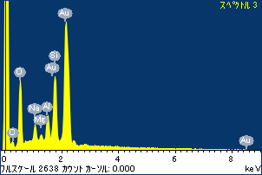

ﾌﾟﾛｼﾞｪｸﾄ : 20110613AU08

ｵｰﾅｰ : Administrator

領域 分析領域 3

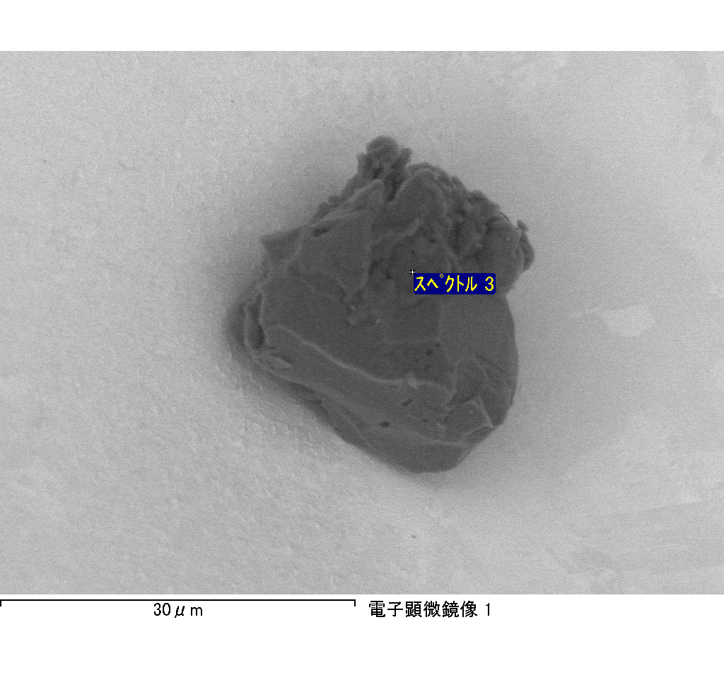

ｽﾍﾟｸﾄﾙﾗﾍﾞﾙ: ｽﾍﾟｸﾄﾙ 6

ﾗｲﾌﾞﾀｲﾑ 37.1 s

収集ｼﾞｵﾒﾄﾘ[度] :

試料傾斜角 = 0.0

方位角 = 0.0

ｴﾚﾍﾞｰｼｮﾝ = 30.0

加速電圧 = 10.00 kV

ｽﾍﾟｸﾄﾙ全ｶｳﾝﾄ数 = 64418

|  |  |  |  |
| --- | --- | --- | --- |
| ｻﾝﾌﾟﾙﾃﾞｰﾀ : | ｴﾈﾙｷﾞｰ[eV] | 分解能[eV] | ｶｳﾝﾄ数 |
| ｽﾄﾛｰﾌﾞ : | 3.8 | 51.91 | 369757 |
|  |  |  |  |

定量最適化がおこなわれていません

ｽﾍﾟｸﾄﾙ処理 :

省略されたﾋﾟｰｸはありません

処理ｵﾌﾟｼｮﾝ : 酸素 ｽﾄｲｷｵﾒﾄﾘ (ﾉｰﾏﾗｲｽﾞ)

繰り返し回数 = 2

ｽﾀﾝﾀﾞｰﾄﾞ :

Na Albite 1999/06/01

Mg MgO 1999/06/01

Al Al2O3 1999/06/01

Si SiO2 1999/06/01

P GaP 1999/06/01

S FeS2 1999/06/01

K MAD-10 Feldspar 1999/06/01

Ca Wollastonite 1999/06/01

Cr Cr 1999/06/01

Mn Mn 1999/06/01

Fe Fe 1999/06/01

Ni Ni 1999/06/01

|  |  |  |  |  |  |
| --- | --- | --- | --- | --- | --- |
| 元素 | 質量濃度 | 原子数 | 化合物 | 化学式 |  |
|  | [%] | 濃度[%] | 濃度[%] |  |  |
| Na K | -38.26 | -35.23 | -51.58 | Na2O |  |
| Mg K | -5.38 | -4.69 | -8.93 | MgO |  |
| Al K | -66.93 | -52.52 | -126.47 | Al2O3 |  |
| Si K | -183.60 | -138.40 | -392.78 | SiO2 |  |
| P K | 150.77 | 103.05 | 345.45 | P2O5 |  |
| S K | 128.52 | 84.86 | 320.90 | SO3 |  |
| K K | -4.14 | -2.24 | -4.98 | K2O |  |
| Ca K | -7.24 | -3.82 | -10.13 | CaO |  |
| Cr K | 19.34 | 7.88 | 28.27 | Cr2O3 |  |
| Mn K | 10.79 | 4.16 | 13.94 | MnO |  |
| Fe K | -21.30 | -8.08 | -27.41 | FeO |  |
| Ni K | 10.77 | 3.88 | 13.70 | NiO |  |
| O | 106.67 | 141.15 |  |  |  |
| ﾄｰﾀﾙ | 100.00 |  |  |  |  |

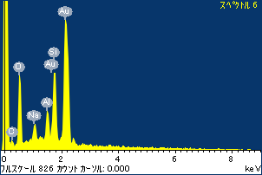

ﾌﾟﾛｼﾞｪｸﾄ : 20110613AU08

ｵｰﾅｰ : Administrator

領域 分析領域 3

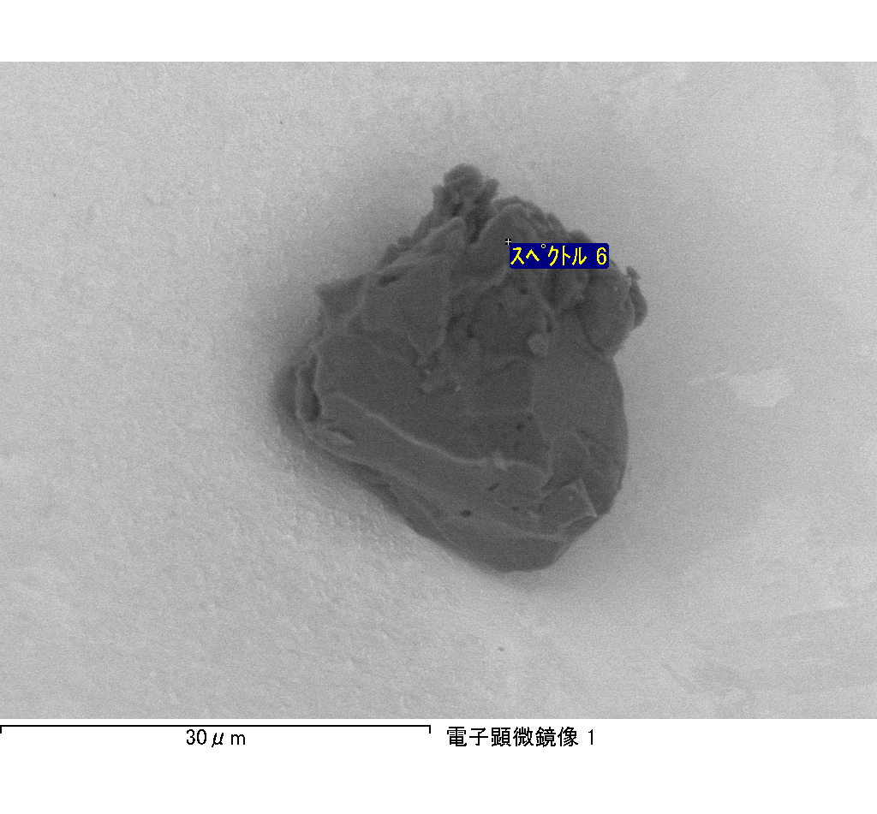

ｽﾍﾟｸﾄﾙ処理 :

省略されたﾋﾟｰｸはありません

処理ｵﾌﾟｼｮﾝ : 酸素 ｽﾄｲｷｵﾒﾄﾘ (ﾉｰﾏﾗｲｽﾞ)

繰り返し回数 = 2

ｽﾀﾝﾀﾞｰﾄﾞ :

Na Albite 1999/06/01

Mg MgO 1999/06/01

Al Al2O3 1999/06/01

Si SiO2 1999/06/01

P GaP 1999/06/01

S FeS2 1999/06/01

K MAD-10 Feldspar 1999/06/01

Ca Wollastonite 1999/06/01

Cr Cr 1999/06/01

Mn Mn 1999/06/01

Fe Fe 1999/06/01

Ni Ni 1999/06/01

|  |  |  |  |  |  |
| --- | --- | --- | --- | --- | --- |
| 元素 | 質量濃度 | 原子数 | 化合物 | 化学式 |  |
|  | [%] | 濃度[%] | 濃度[%] |  |  |
| Na K | 38.24 | 1567.67 | 51.55 | Na2O |  |
| Mg K | 108.83 | 4218.70 | 180.45 | MgO |  |
| Al K | 46.29 | 1616.71 | 87.46 | Al2O3 |  |
| Si K | 216.15 | 7252.78 | 462.40 | SiO2 |  |
| P K | -213.09 | -6483.60 | -488.26 | P2O5 |  |
| S K | -166.74 | -4900.72 | -416.32 | SO3 |  |
| K K | 4.84 | 116.70 | 5.83 | K2O |  |
| Ca K | 0.86 | 20.22 | 1.20 | CaO |  |
| Cr K | -3.94 | -71.46 | -5.76 | Cr2O3 |  |
| Mn K | 14.69 | 252.03 | 18.97 | MnO |  |
| Fe K | 121.25 | 2046.15 | 155.99 | FeO |  |
| Ni K | 36.54 | 586.61 | 46.50 | NiO |  |
| O | -103.93 | -6121.80 |  |  |  |
| ﾄｰﾀﾙ | 100.00 |  |  |  |  |

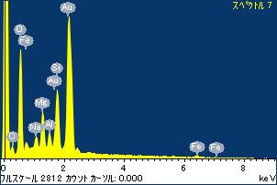

ﾌﾟﾛｼﾞｪｸﾄ : 20110613AU08

ｵｰﾅｰ : Administrator

領域 分析領域 3

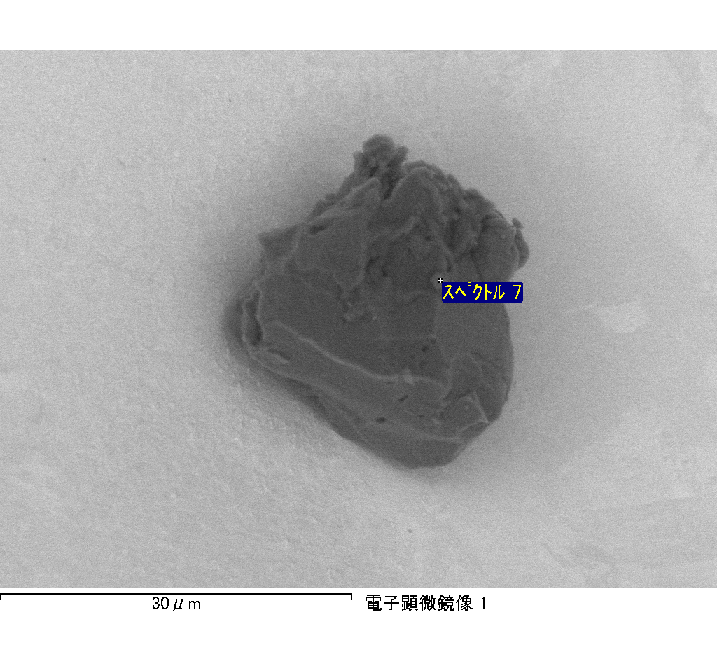

ｽﾍﾟｸﾄﾙﾗﾍﾞﾙ: ｽﾍﾟｸﾄﾙ 7

ﾗｲﾌﾞﾀｲﾑ 120.0 s

収集ｼﾞｵﾒﾄﾘ[度] :

試料傾斜角 = 0.0

方位角 = 0.0

ｴﾚﾍﾞｰｼｮﾝ = 30.0

加速電圧 = 10.00 kV

ｽﾍﾟｸﾄﾙ全ｶｳﾝﾄ数 = 221638

|  |  |  |  |
| --- | --- | --- | --- |
| ｻﾝﾌﾟﾙﾃﾞｰﾀ : | ｴﾈﾙｷﾞｰ[eV] | 分解能[eV] | ｶｳﾝﾄ数 |
| ｽﾄﾛｰﾌﾞ : | 3.8 | 51.80 | 1194055 |
|  |  |  |  |

定量最適化がおこなわれていません